ANEXO I

RELAÇÃO E DESCRIÇÃO DOS BENS A SEREM LEILOADOS

LOTE 01

Item | Descrição | Peso Estimado | Valor Mínimo  Por Quilo | Valor Mínimo  Para o Lote 01 | Valor da Caução para o Lote 01
01 | Metais não Ferrosos (Hidrômetros) | 22.950,00 kg | R$ 14,50 | R$ 332.775,00 | R$ 3.327,75

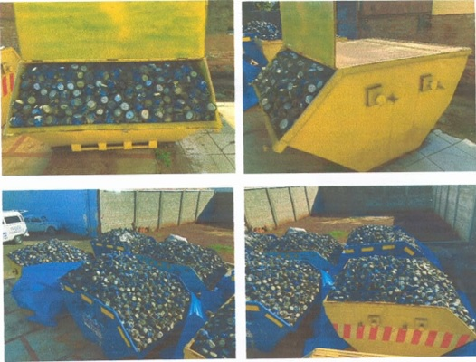

Lote 02

Item | Descrição | Peso Estimado | Valor Mínimo  Por Quilo | Valor Mínimo Para o Lote 02 | Valor Caução para o Lote 02
01 | Sucata Eletrônica Mista | 2.500,00 kg | R$ 0,45 | R$ 1.125,00 | R$ 11,25

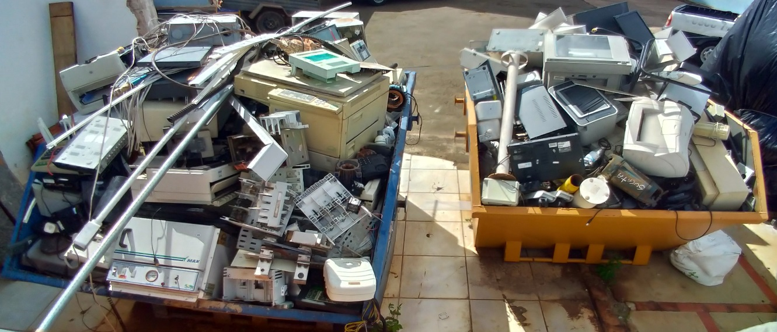

LOTE 03

Item | Descrição | Peso Estimado | Valor Mínimo por Quilo | Valor Mínimo Para  os Itens | Valor Caução
01 | Sucata Ferrosa | 17.000,00 kg | R$ 0,50 | R$ 8.500,00 | R$ 85,00
02 | Veículos sem direito a documentação | 15.416,00 kg | R$ 0,50 | R$ 7.708,00 | R$ 77,08

Item 01 – Sucata Ferrosa

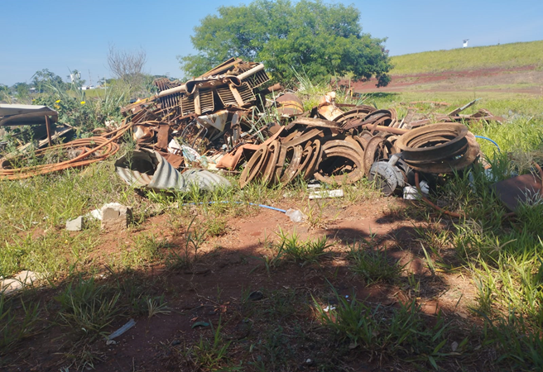

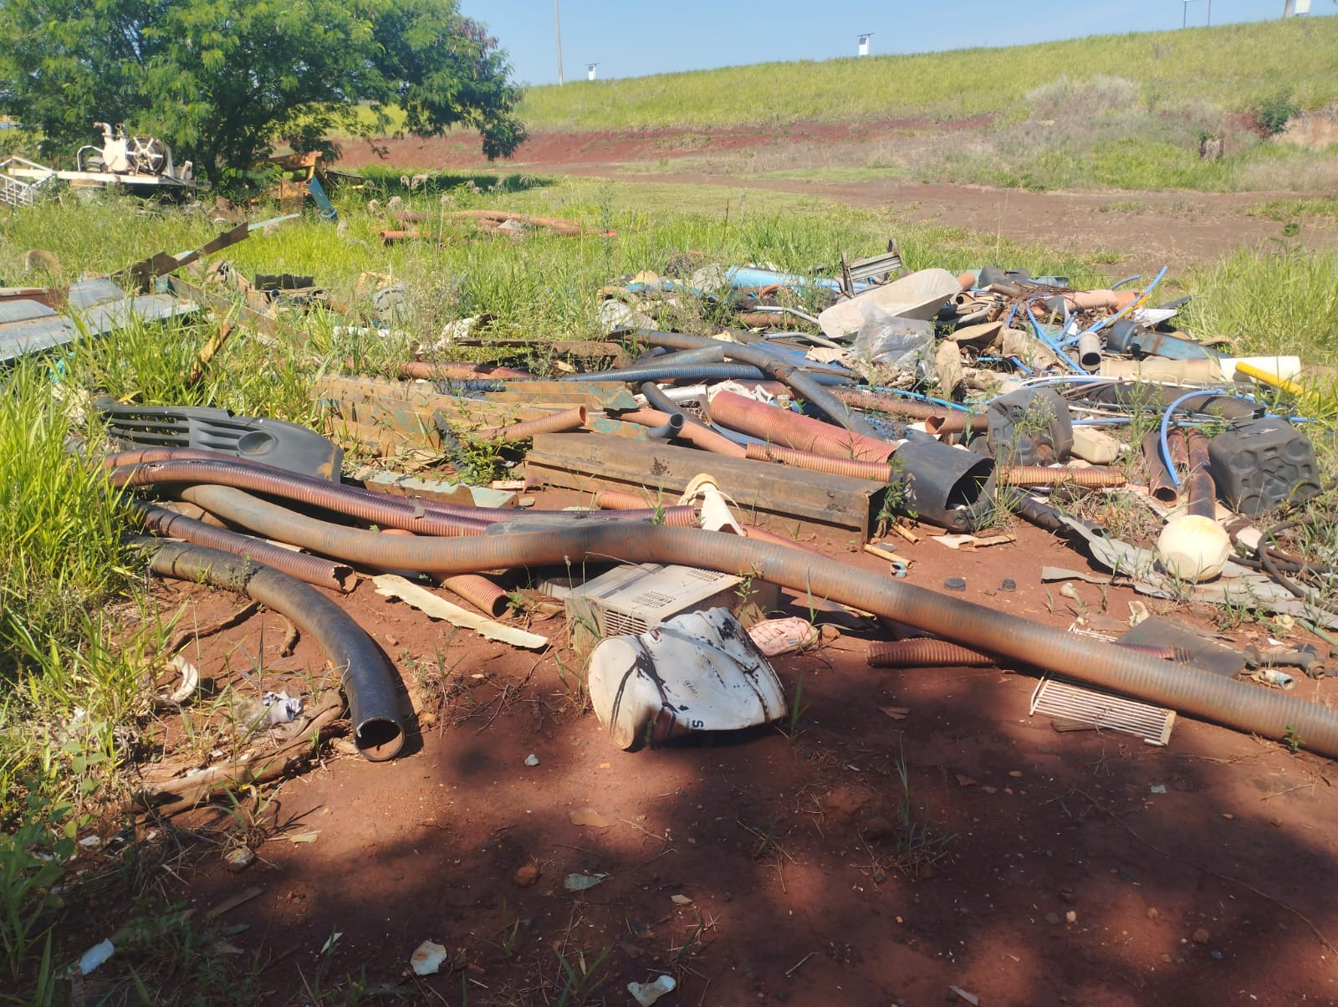

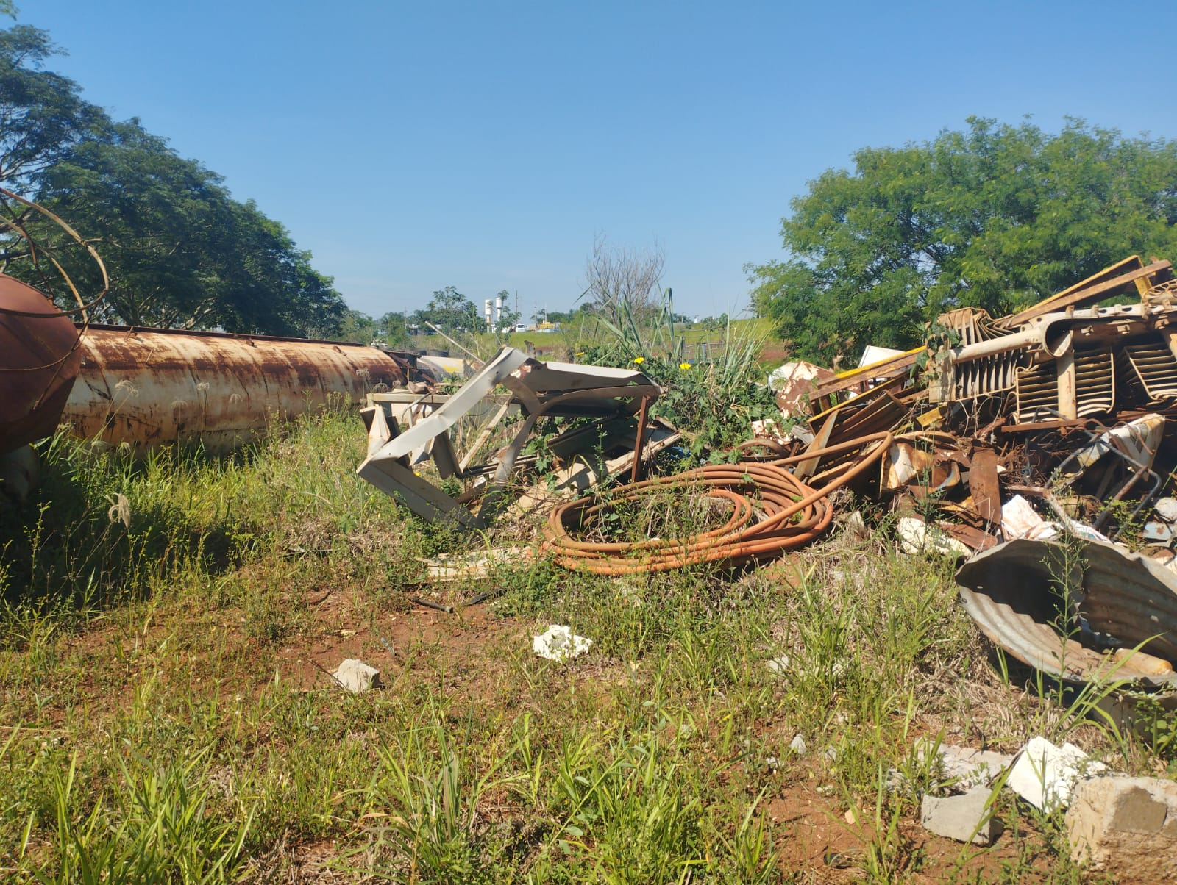

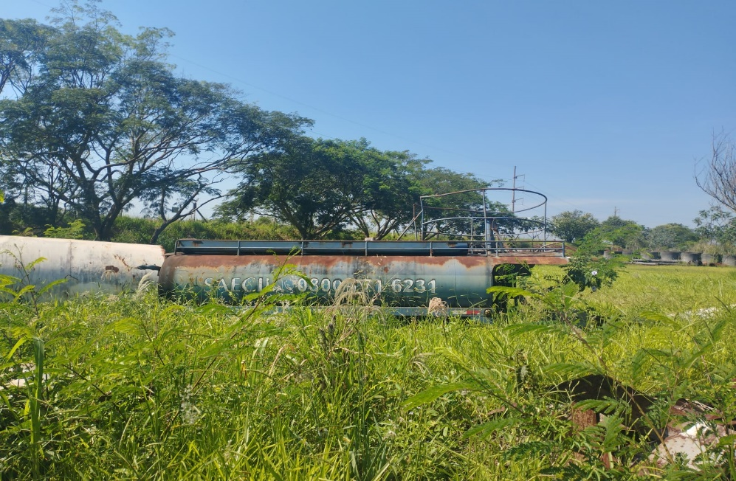

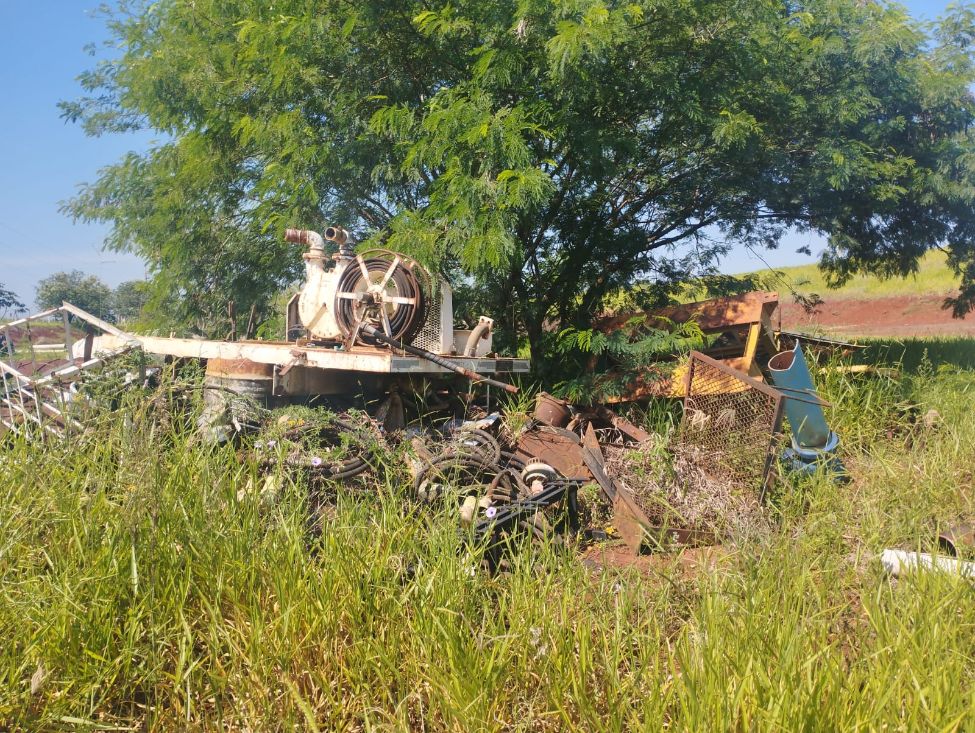

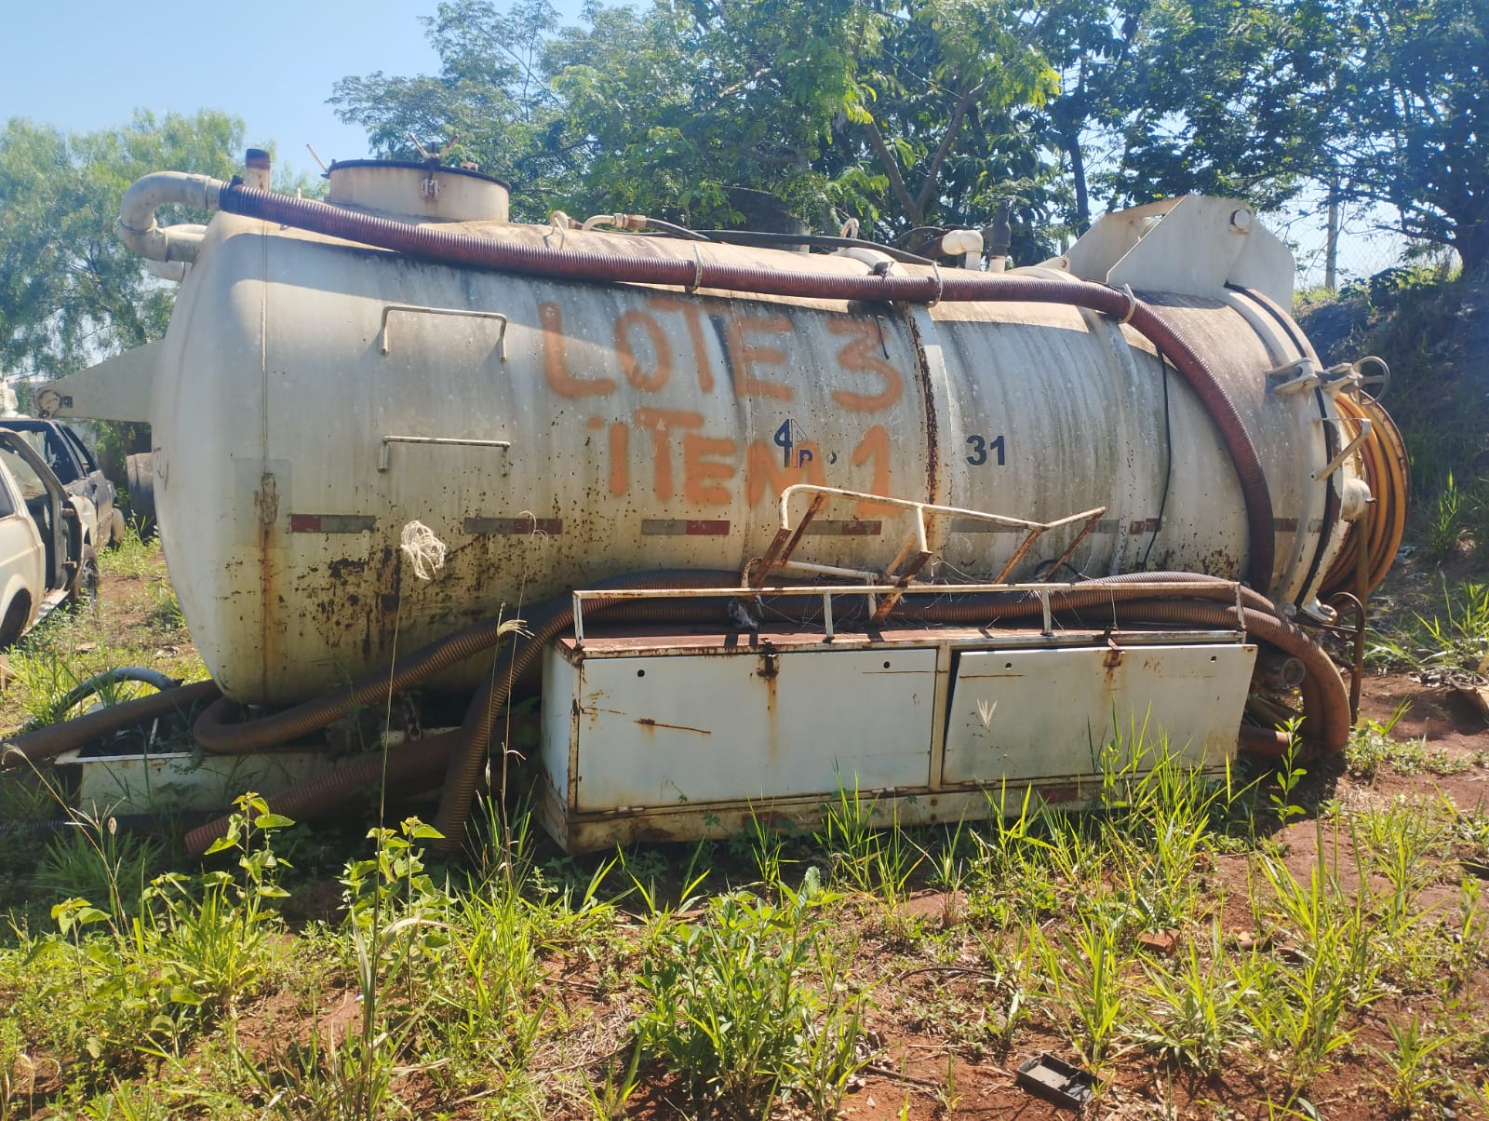

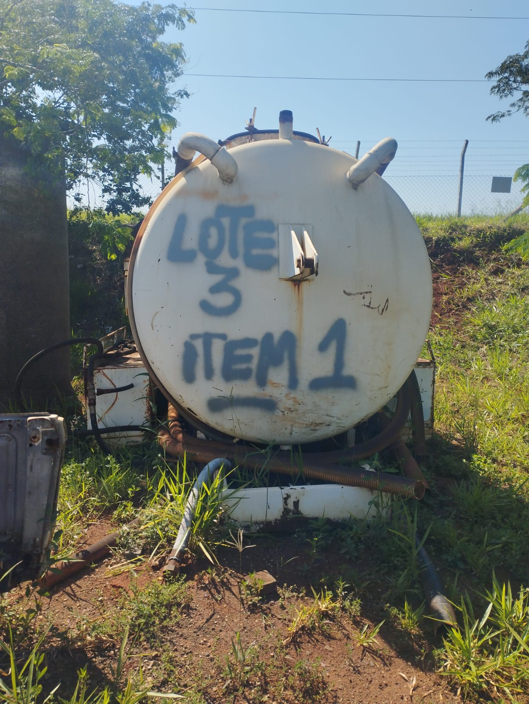

ITEM 02 – VEÍCULOS SEM DIREITO A DOCUMENTAÇÃO

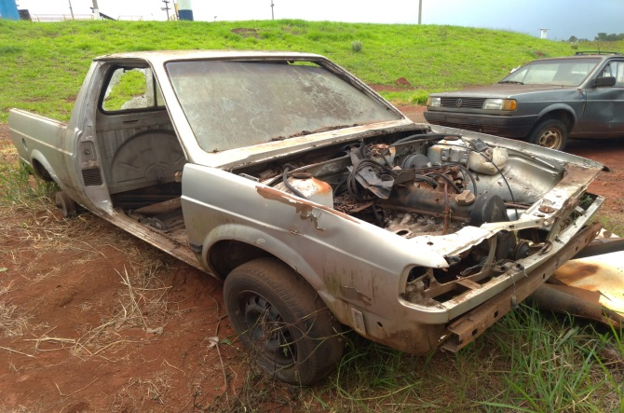
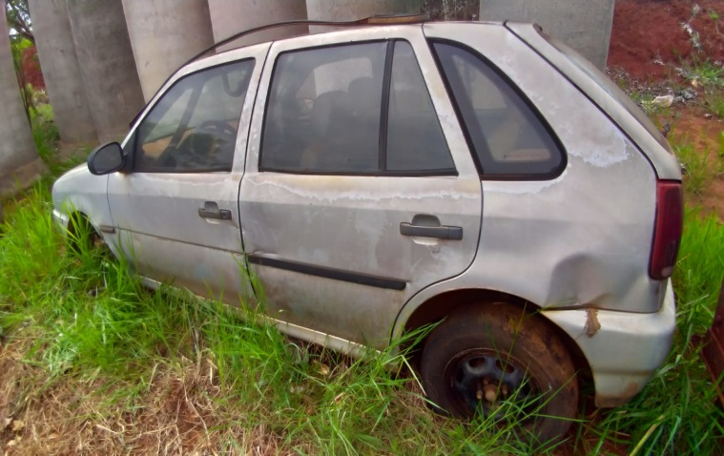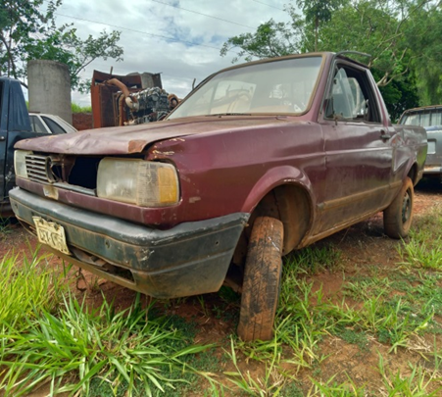

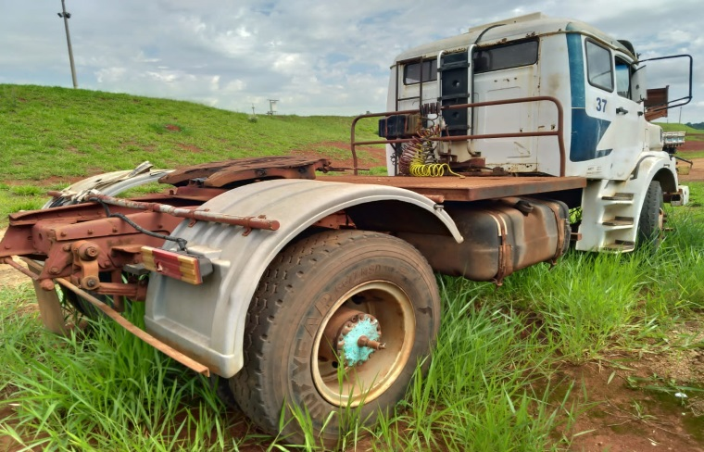

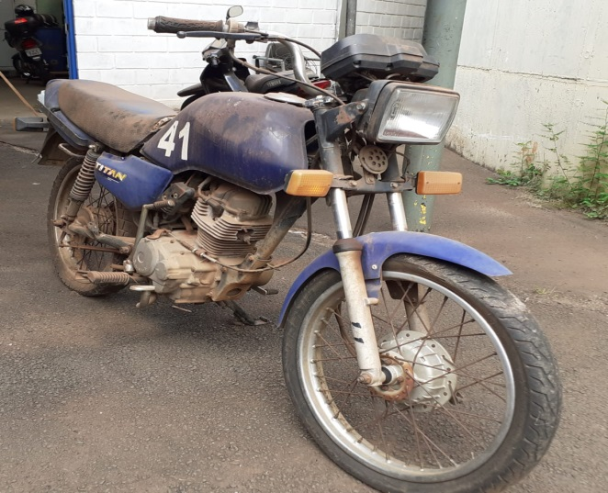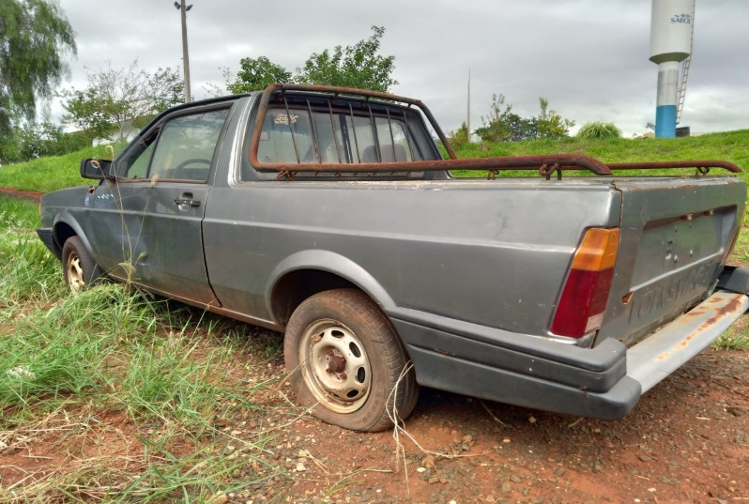
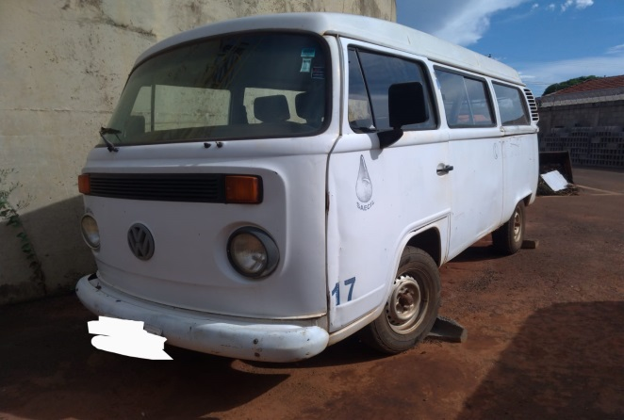

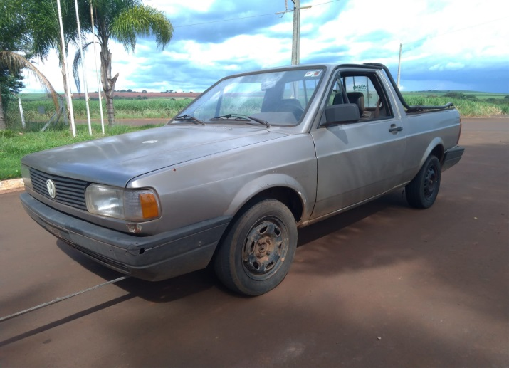

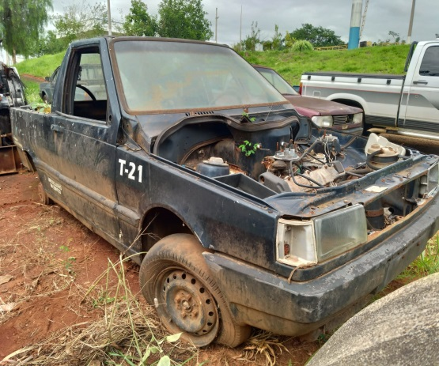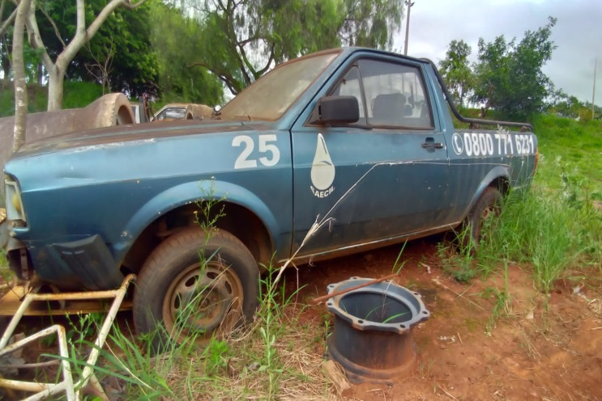

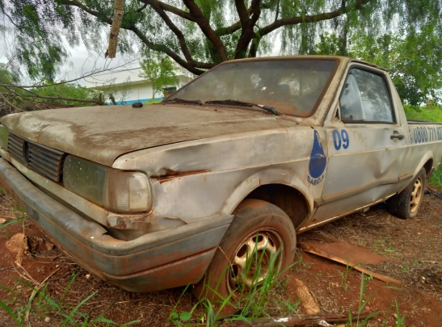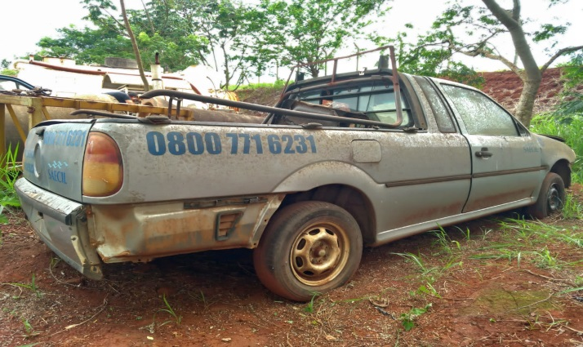

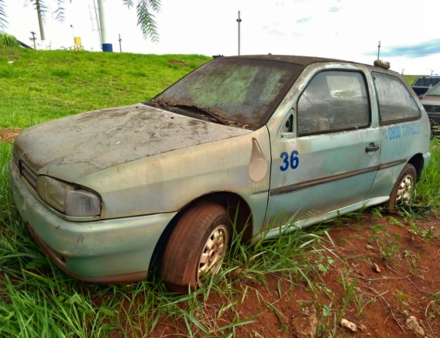

LOTE 04

MOTOCICLETAS – VEÍCULOS COM DIREITO A DOCUMENTAÇÃO

Item | Descrição | Preço Estimado | Lance Mínimo | Valor da Caução  Para o Lote 04
01 | Moto YAMAHA YBR 125ED – Ano 2002 | R$ 3.616,00 | R$ 180,80 | R$ 6,14
02 | Moto YAMAHA YBR 125K – Ano 2003 | R$ 3.484,00 | R$ 174,20
03 | Moto YAMAHA YBR 125K – Ano 2008 | R$ 5.183,00 | R$ 259,15
Valor do Lance Mínimo para o Lote 04 - R$ 614,15

ITEM 01
PLACA | CRX1411
MARCA | YAMAHA
ANO | 2002
MODELO | YBR 125ED
CHASSIS | 9C6KE026020004690
RENAVAM | 775561720
LATARIA | RUIM
MOTOR | RUIM
CÂMBIO | REGULAR
PNEUS | RUIM
PATRIMÔNIO | 001815

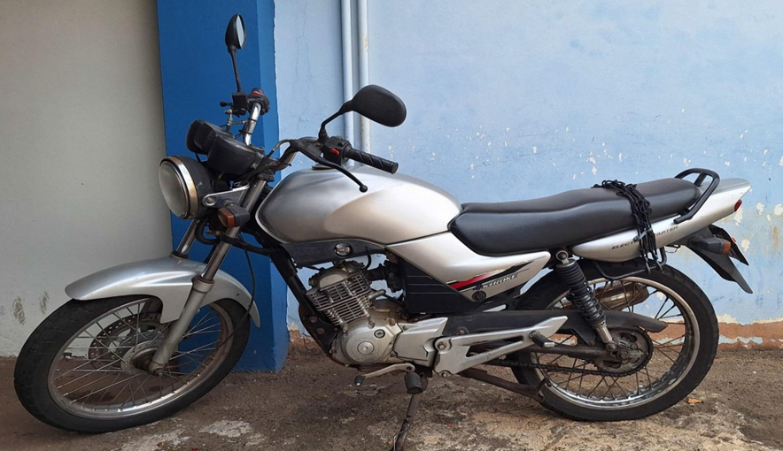
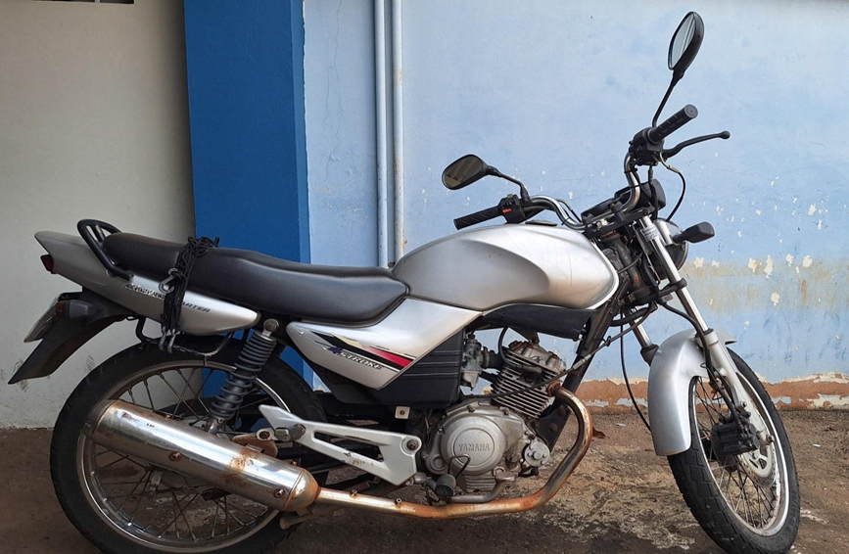

ITEM 02
PLACA | CRX1417
MARCA | YAMAHA
ANO | 2003
MODELO | YBR 125K
CHASSIS | 9C6KE044030023299
RENAVAM | 808575120
LATARIA | BOA
MOTOR | REGULAR
CÂMBIO | REGULAR
PNEUS | REGULAR
PATRIMÔNIO | 001460

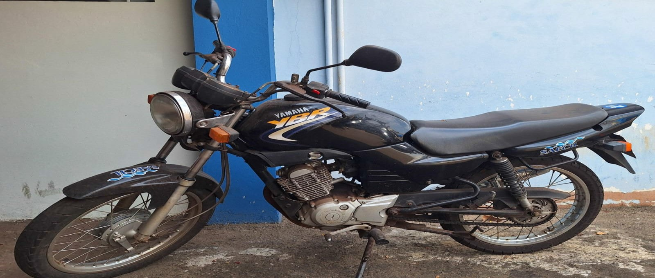

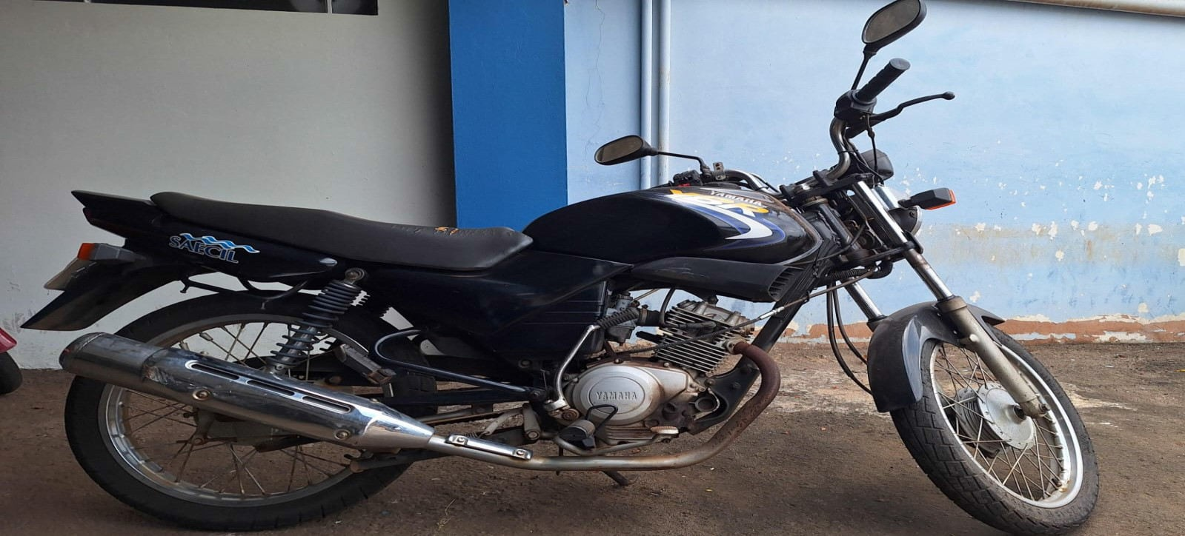

ITEM 03
PLACA | DYT6973
MARCA | YAMAHA
ANO | 2008
MODELO | YBR 125K
CHASSIS | 9C6KE092080204469
RENAVAM | 965194256
LATARIA | RUIM
MOTOR | REGULAR
CÂMBIO | REGULAR
PNEUS | RUIM
PATRIMÔNIO | 001357

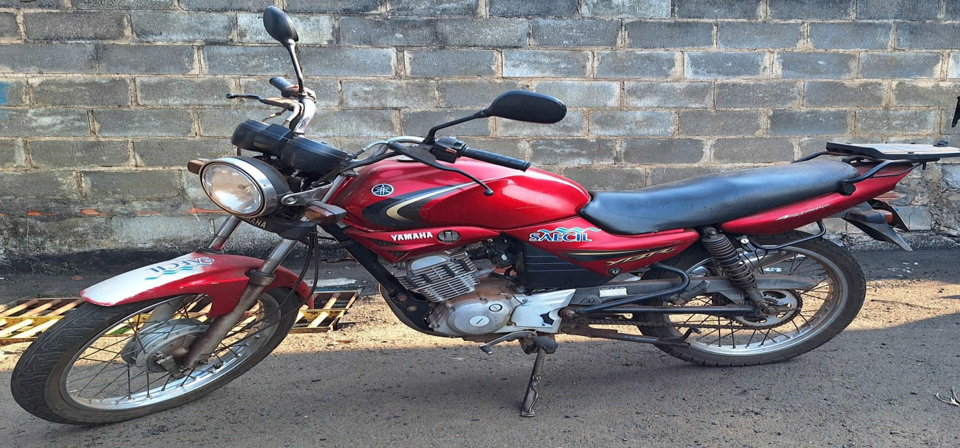

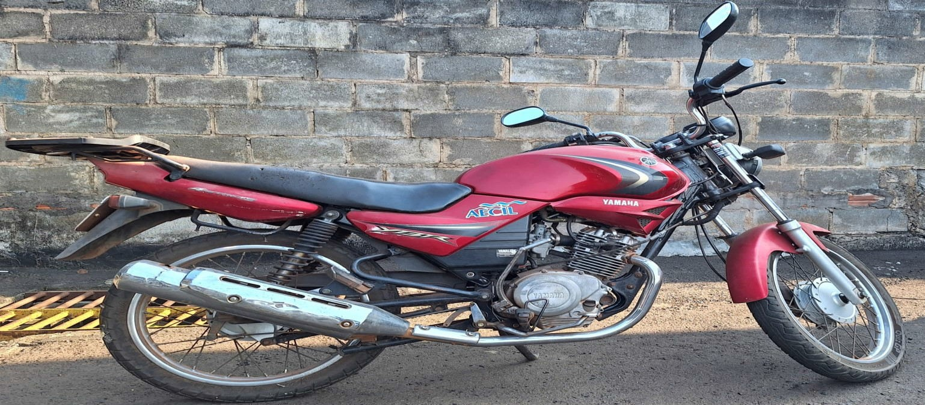

Observação: Os Itens que compõem o Lote 03, serão leiloados individualmente.

- Aos interessados é facultado solicitar visita para conhecimento das condições dos bens objeto do leilão, as mesmas deverão ser agendadas com 01 (um) dia de antecedência, através do telefone (19) 3573-6200, junto ao Departamento de Patrimônio e Almoxarifado, ou através dos e–mails: denise@saecil.com.br ou marcelo@saecil.com.br, ocorrendo sempre em dias úteis, mesmas ocorrerão de segunda a sexta–feira, das 07:00 às 11:00 e das 12:30 às 16:00 horas, após a realização da mesma será fornecido o Termo de Visita e Conhecimento dos Bens.

- Tendo em vista a faculdade da realização da visita, os interessados não poderão alegar o desconhecimento das condições e o estado de conservação dos bens como justificativa para se eximirem das obrigações assumidas ou em favor de eventuais pretensões de alterações dos preços.

- As visitas se encerrarão com 02 (dois) dias de antecedência da data da realização da sessão do Leilão.

- Durante a visita NÃO será permitida ao visitante interessado a retirada ou teste de qualquer bem ou lote de interesse.

- O prazo para retirada dos bens arrematados será de até 10 (dez) dias úteis após a confirmação do pagamento total do Lote/Item arrematado.

- A retirada dos bens, serão de inteira responsabilidade dos respectivos arrematantes.

- Em se tratando de veículo, o arrematante deverá transferi-lo junto ao DETRAN dentro dos prazos previstos em lei. A SAECIL reserva–se no direito de após preencher o documento de venda, realizar a comunicação da mesma sendo a remoção por conta e risco exclusivo do arrematante.

- As despesas de transferência de propriedade, vistorias, remarcação de chassi e motor, mudança de placa de duas letras para três letras e de município, mudanças de categoria e alteração de características, bem como a confecção de placas, serão de responsabilidade do arrematante.

Leme, 21 de dezembro de 2023.

Adilson José de Godoi
Divisão Técnica Operacional

Giuliano Gonzalez Maia
Divisão técnica de Controle de Perdas

André Allan Bueno do Prado
Divisão Técnica Financeira

Cristiano Pires de Andrade
Depto. de Manutenção de Frota e Equipamentos

Mauricio Rodrigues Ramos
Diretor–Presidente

